Анкета животного без владельца от 16.07.2022г.

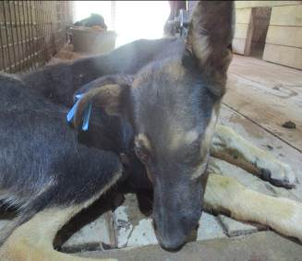 | Дата отлова, место (район, улица, дом) | Ворошиловский район, ул. Яблочная
 | Пол животного | Самка – 2976/2022
 | Дата вакцинации | 27.07.2022 г.
 | Дата кастрации/стерилизации | 27.07.2022 г.
 | Дата выпуска, место (район, улица, дом) | 05.08.2022 г. – среда обитания
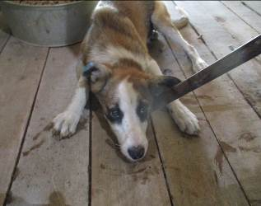 | Дата отлова, место (район, улица, дом) | Ворошиловский район, ул. Яблочная
 | Пол животного | Самка – 2977/2022
 | Дата вакцинации | 27.07.2022 г.
 | Дата кастрации/стерилизации | 27.07.2022 г.
 | Дата выпуска, место (район, улица, дом) | 05.08.2022 г. – среда обитания
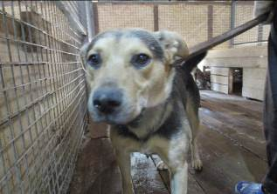 | Дата отлова, место (район, улица, дом) | Центральный район, ул. Чуйкова
 | Пол животного | Самец – 2964/2022
 | Дата вакцинации | 27.07.2022 г.
 | Дата кастрации/стерилизации | 27.07.2022 г.
 | Дата выпуска, место (район, улица, дом) | 05.08.2022 г. – среда обитания
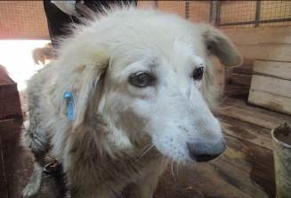 | Дата отлова, место (район, улица, дом) | Центральный район, пр-т Ленина
 | Пол животного | Самка – 1593 ст. бир.
 | Дата вакцинации | 27.07.2022 г.
 | Дата кастрации/стерилизации | -
 | Дата выпуска, место (район, улица, дом) | 05.08.2022 г. - договор
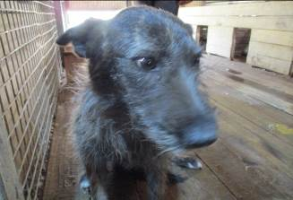 | Дата отлова, место (район, улица, дом) | Центральный район, пр-т Ленина
 | Пол животного | Самка – 0570 ст. бир.
 | Дата вакцинации | 27.07.2022 г.
 | Дата кастрации/стерилизации | -
 | Дата выпуска, место (район, улица, дом) | 05.08.2022 г. – среда обитания
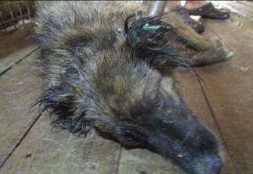 | Дата отлова, место (район, улица, дом) | Центральный район, пр-т Ленина
 | Пол животного | Самка – зеленая бирка – 3165/2022
 | Дата вакцинации | 27.07.2022 г.
 | Дата кастрации/стерилизации | -
 | Дата выпуска, место (район, улица, дом) | 03.08.2022 г. – среда обитания
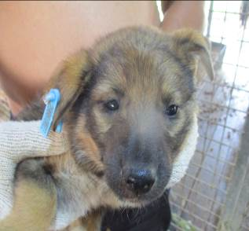 | Дата отлова, место (район, улица, дом) | Ворошиловский район, ул. Калачевская
 | Пол животного | Самка – 2966/2022
 | Дата вакцинации | 27.07.2022 г.
 | Дата кастрации/стерилизации | 27.07.2022 г.
 | Дата выпуска, место (район, улица, дом) | 05.08.2022 г. – среда обитания
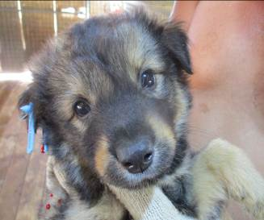 | Дата отлова, место (район, улица, дом) | Ворошиловский район, ул. Калачевская
 | Пол животного | Самец – 2967/2022
 | Дата вакцинации | 27.07.2022 г.
 | Дата кастрации/стерилизации | 27.07.2022 г.
 | Дата выпуска, место (район, улица, дом) | 05.08.2022 г. – среда обитания
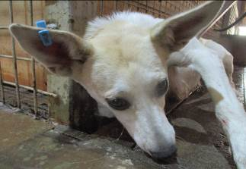 | Дата отлова, место (район, улица, дом) | Ворошиловский район, ул. Калачевская
 | Пол животного | Самка – 2965/2022
 | Дата вакцинации | 27.07.2022 г.
 | Дата кастрации/стерилизации | 27.07.2022 г.
 | Дата выпуска, место (район, улица, дом) | 05.08.2022 г. – среда обитания
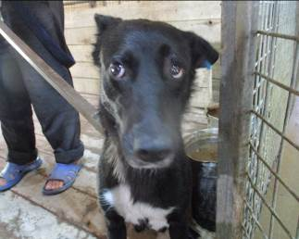 | Дата отлова, место (район, улица, дом) | Центральный район,  Государственный историко-мемориальный музей-заповедник «Сталинградская битва»  (Мамаев курган)
 | Пол животного | Самка – 2968/2022
 | Дата вакцинации | 27.07.2022 г.
 | Дата кастрации/стерилизации | 27.07.2022 г.
 | Дата выпуска, место (район, улица, дом) | 01.08.2022 г. – среда обитания
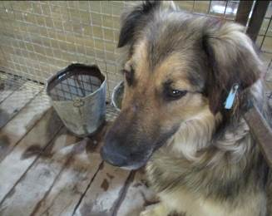 | Дата отлова, место (район, улица, дом) | Центральный район,  Государственный историко-мемориальный музей-заповедник «Сталинградская битва»  (Мамаев курган)
 | Пол животного | Самка – голубая бирка (ст.бир) - 3111/2022
 | Дата вакцинации | 27.07.2022 г.
 | Дата кастрации/стерилизации | -
 | Дата выпуска, место (район, улица, дом) | 27.07.2022 г. - договор

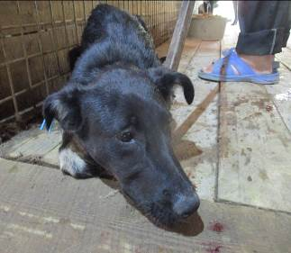 | Дата отлова, место (район, улица, дом) | Дзержинский район, ул. Хорошева
 | Пол животного | Самка – 2975/2022
 | Дата вакцинации | 27.07.2022 г.
 | Дата кастрации/стерилизации | 27.07.2022 г.
 | Дата выпуска, место (район, улица, дом) | 05.08.2022 г. – среда обитания
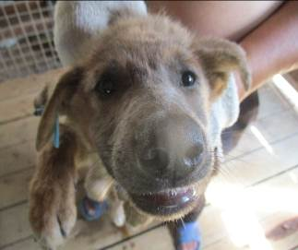 | Дата отлова, место (район, улица, дом) | Дзержинский район, пр-д Памирский
 | Пол животного | Самец – 2978/2022
 | Дата вакцинации | 27.07.2022 г.
 | Дата кастрации/стерилизации | -
 | Дата выпуска, место (район, улица, дом) | 04.08.2022 г. – договор
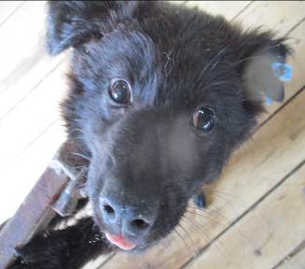 | Дата отлова, место (район, улица, дом) | Дзержинский район, пр-д Памирский
 | Пол животного | Самец – 2979/2022
 | Дата вакцинации | 27.07.2022 г.
 | Дата кастрации/стерилизации | 27.07.2022 г.
 | Дата выпуска, место (район, улица, дом) | 05.08.2022 г. – среда обитания
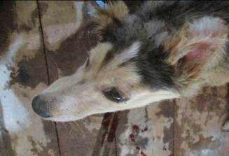 | Дата отлова, место (район, улица, дом) | Дзержинский район, пр-д Памирский
 | Пол животного | Самец – 2971/2022
 | Дата вакцинации | 27.07.2022 г.
 | Дата кастрации/стерилизации | 27.07.2022 г.
 | Дата выпуска, место (район, улица, дом) | 05.08.2022 г. – среда обитания
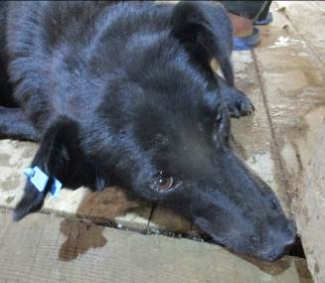 | Дата отлова, место (район, улица, дом) | Дзержинский район, пр-д Памирский
 | Пол животного | Самка – 2969/2022
 | Дата вакцинации | 27.07.2022 г.
 | Дата кастрации/стерилизации | 27.07.2022 г.
 | Дата выпуска, место (район, улица, дом) | 04.08.2022 г. - договор
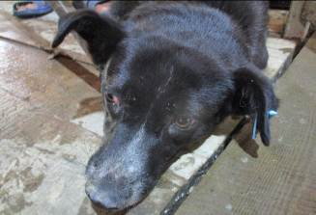 | Дата отлова, место (район, улица, дом) | Дзержинский район, пр-д Памирский
 | Пол животного | Самка – 2970/2022
 | Дата вакцинации | 27.07.2022 г.
 | Дата кастрации/стерилизации | 27.07.2022 г.
 | Дата выпуска, место (район, улица, дом) | 04.08.2022 г. - договор
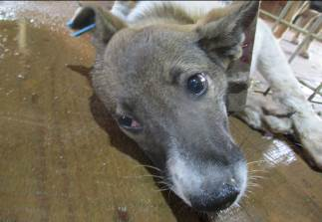 | Дата отлова, место (район, улица, дом) | Дзержинский район, ул. Безымянная
 | Пол животного | Самка – 2973/2022
 | Дата вакцинации | 27.07.2022 г.
 | Дата кастрации/стерилизации | 27.07.2022 г.
 | Дата выпуска, место (район, улица, дом) | 05.08.2022 г. – среда обитания
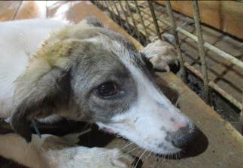 | Дата отлова, место (район, улица, дом) | Дзержинский район, ул. Безымянная
 | Пол животного | Самка – 2974/2022
 | Дата вакцинации | 27.07.2022 г.
 | Дата кастрации/стерилизации | 27.07.2022 г.
 | Дата выпуска, место (район, улица, дом) | 05.08.2022 г. – среда обитания
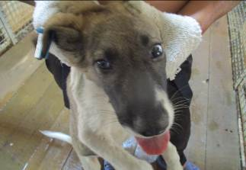 | Дата отлова, место (район, улица, дом) | Дзержинский район, ул. Безымянная
 | Пол животного | Самец – 2972/2022
 | Дата вакцинации | 27.07.2022 г.
 | Дата кастрации/стерилизации | 27.07.2022 г.
 | Дата выпуска, место (район, улица, дом) | 05.08.2022 г. – среда обитания

